Documento Explicativo del Código — SALUNIC
Salud y Bienestar · Nicaragua
Programa: Programación Estructurada — Grupo SALUNIC (6 integrantes)
II Semestre — I Corte Evaluativo

¿Cómo usar este documento?
Este documento fue escrito para personas que aún no saben programar. No necesitas
ser experto en informática para entenderlo. Está pensado como una guía de estudio
para que cada integrante del grupo entienda:
- Qué es cada archivo del proyecto y para qué sirve.
- Cómo está construido el código, paso a paso y en un lenguaje sencillo.
- Cómo funciona la App gráfica (la parte visual) y el módulo por consola (los menús de texto).
- La historia del proyecto: cómo se fue creando el código a lo largo del semestre.
Recomendaciones para estudiar
- Lee la sección [Conceptos básicos](#2-conceptos-basicos---lo-que-necesitas-saber-antes-de-ver-codigo) primero. Ahí están explicadas las palabras que se repiten en todo el código.
- Después lee la sección de la App gráfica y luego la del módulo por consola.
- Ejecuta el código mientras lees. Verás que todo cobra sentido cuando lo tocas.
- Usa el glosario al final si encuentras alguna palabra desconocida.

1. ¿Qué es SALUNIC?
SALUNIC es una aplicación de salud y bienestar desarrollada con el lenguaje de
programación Python, pensada para la realidad de Nicaragua (hospitales como el
Fernando Vélez Paiz, Hospital Bautista o el Hospital Militar EADB).
El proyecto tiene dos partes:
Parte | Qué es | Cómo se ve
App gráfica | Una aplicación con ventanas, botones y colores (diseño tipo celular). | Ventana estilo teléfono de 375×812 píxeles.
Módulo por consola | Un programa que trabaja con menús de texto dentro de la terminal (la "pantalla negra" de comandos). | Menús con números: 1. Gestion de Usuarios, etc.
Ambas partes usan los mismos conceptos de programación, así que aprender una te ayuda
a entender la otra.
¿Qué permite hacer?
- App gráfica: iniciar sesión, crear cuenta, ver citas médicas, medicamentos,
historial médico, estadísticas de salud y editar el perfil.
- Módulo por consola: gestionar (registrar, buscar, actualizar, eliminar y listar)
usuarios, citas médicas, medicamentos y stock de almacén/inventario. Esto se conoce
como operaciones CRUD (Crear, Leer, Actualizar y Eliminar).

2. Conceptos básicos — lo que necesitas saber antes de ver código
Antes de leer código, es útil conocer estas ideas. Usa ejemplos de la vida real.
2.1 ¿Qué es Python?
Python es un lenguaje de programación: un idioma que le decimos a la computadora
para que haga tareas. Los archivos de Python terminan en `.py`.
Para ejecutar un archivo Python desde la terminal se usa:
py nombre_del_archivo.py
2.2 Variable: una caja con etiqueta
Una variable es como una caja donde guardas un dato y le pones una etiqueta.
edad = 18
nombre = "Maria"
- edad = 18 → la caja edad guarda el número 18.
- nombre = "Maria" → la caja nombre guarda el texto "Maria".
- Los textos (llamados strings o cadenas) siempre van entre comillas "...".
2.3 Tipos de datos más comunes
Tipo | Qué guarda | Ejemplo
int | Números enteros | 5, 100, -3
float | Números con decimales | 3.14, 0.5
str | Texto (cadena) | "Hola", "+505 86459285"
bool | Verdadero o falso | True, False
2.4 Lista: una fila de casilleros
Una lista guarda varios datos en orden, como una fila de casilleros numerados.
Empieza en el número 0 (el primer casillero es el índice 0).
usuarios = ["Carlos", "Ana", "Luis"]
print(usuarios[0]) # Imprime: Carlos
2.5 Diccionario: casilleros con nombre
Un diccionario guarda datos con una clave (nombre) y un valor.
usuario = {"name": "Maria", "email": "maria@correo.com"}
print(usuario["email"]) # Imprime: maria@correo.com
El módulo por consola guarda los datos como listas de objetos; la app gráfica
guarda a los usuarios como diccionarios.
2.6 Función: una receta reutilizable
Una función es como una receta de cocina: tiene un nombre, recibe ingredientes
(parámetros), hace algo y puede devolver un resultado.
def saludar(nombre):
return "Hola " + nombre

print(saludar("Ana")) # Imprime: Hola Ana
- def → palabra clave para definir (crear) una función.
- saludar(nombre) → el nombre de la función y su ingrediente.
- return → devuelve el resultado al que la llamó.
2.7 Clase: un molde o plantilla
Una clase es un molde para crear objetos con características (atributos) y
comportamientos (métodos = funciones dentro de la clase).
class Usuario:
def __init__(self, nombre, email):
self.nombre = nombre
self.email = email
- __init__ → método especial que se ejecuta al crear un nuevo objeto (el "constructor").
- self → representa al objeto mismo; con self.nombre guardamos datos de ese objeto.
En este proyecto, entidades.py del módulo de consola usa clases para definir qué es
un Usuario, una Cita, un Medicamento, etc.
2.8 Decorador `@dataclass`: molde sin escribir tanto
@dataclass es una "varita mágica" que Python ofrece para crear clases de datos sin
tener que escribir el constructor a mano. Se usa en entidades.py.
from dataclasses import dataclass

@dataclass
class Medicamento:
id: int
nombre: str
dosis: str
2.9 Condicional `if`: tomar decisiones
hora = 14
if hora < 12:
print("Buenos dias")
elif hora < 18:
print("Buenas tardes")
else:
print("Buenas noches")
- if → si la condición es verdadera, hace lo primero.
- elif → si la primera no se cumple pero esta sí.
- else → si ninguna se cumple, hace lo último.
- Los dos puntos : indican que viene un bloque de código.
- La indentación (espacios al inicio de línea) es obligatoria en Python: marca qué
líneas pertenecen a cada bloque.
2.10 Bucle `for`: repetir sobre una lista
for u in usuarios:
print(u)
Recorre los casilleros de la lista y ejecuta el bloque una vez por cada elemento.
2.11 Bucle `while`: repetir mientras se cumpla una condición
while True:
print("Esto se repite siempre")
El menú del módulo por consola usa while True para mantenerse abierto hasta que el
usuario elija la opción "Salir" (0).
2.12 `import`: traer herramientas de otros archivos
Los proyectos se organizan en varios archivos. import sirve para usar en un archivo
lo que está definido en otro.
import tkinter as tk # Trae la librería de ventanas
from data import users_data # Trae el archivo users_data de la carpeta data
import funciones as f # Trae el archivo funciones y le ponemos un apodo (f)
- as → crea un apodo (alias). Por ejemplo, f.registrar_usuario() es lo mismo que
funciones.registrar_usuario().
- Librería (módulo) → un archivo con herramientas ya hechas por otros.
2.13 La terminal y el `input()`
En los programas de consola, input() muestra un mensaje y espera a que el usuario
escriba algo. Lo que escribe se guarda como texto.
nombre = input("Escribe tu nombre: ")
La app gráfica no usa input(): usa cajas de texto (tk.Entry) y botones.

3. Estructura general del proyecto (el mapa)
Así se organizan los archivos del proyecto en la raíz C:\salunic-app:
salunic-app/
│
├── main.py ← Arranque de la APP GRÁFICA
├── screens/ ← Carpeta de las pantallas de la app gráfica
│ ├── splash_screen.py ← Pantalla de carga con animación
│ ├── inicio_screen.py ← Pantalla de bienvenida
│ ├── login_screen.py ← Pantalla de iniciar sesión
│ ├── registro_screen.py ← Pantalla de crear cuenta
│ ├── home_screen.py ← Panel de control (inicio del usuario)
│ ├── citas_screen.py ← Pantalla de citas médicas
│ ├── medicamentos_screen.py ← Pantalla de medicamentos
│ ├── historial_screen.py ← Pantalla de historial médico
│ ├── estadisticas_screen.py ← Pantalla de estadísticas de salud
│ ├── styles.py ← Colores, tamaños y herramientas de diseño
│ ├── forms/
│ │ ├── form_registro.py ← Formulario "Editar Perfil"
│ │ └── form_medicamento.py← Formulario "Agregar Medicamento"
│ └── password_reset/
│ └── screen_2_otp.py ← Pantalla de código OTP (6 dígitos)
│
├── data/
│ ├── users_data.py ← Guarda/lee usuarios en un archivo users.json
│ └── users.json ← Archivo donde quedan guardados los usuarios
│
├── SALUNIC-Sistema-de-Salud-y-Bienestar/ ← MÓDULO POR CONSOLA
│ ├── main.py ← Menú principal y submenús
│ ├── entidades.py ← Clases: Usuario, CitaMedica, Medicamento, AlmacenMedicamento
│ ├── datos.py ← Listas vacías + datos precargados de ejemplo
│ └── funciones.py ← Validaciones y operaciones CRUD
│
├── II Semestre - I Corte/ ← Documentos de la defensa
├── Numeros de Carnet Grupo.txt← Carnets de los 6 integrantes
└── README.md ← Descripción general del proyecto
Idea clave: el proyecto separa el diseño visual (la app gráfica) del
razonamiento de datos (el módulo de consola). Esto hace el código más ordenado
y fácil de mantener.

4. La App Gráfica (tkinter) paso a paso
La app gráfica se construye con tkinter, la librería de ventanas que ya viene
instalada con Python. No necesitas instalar nada extra para la app gráfica.
4.1 El arranque: `main.py`
Cuando ejecutas py main.py (en la raíz del proyecto), Python lee este archivo de
arriba hacia abajo. Es el punto de entrada de la app.
Paso 1 — Importar las pantallas: al inicio se traen todas las pantallas que la app
va a usar:
import tkinter as tk
from screens.splash_screen import SplashScreen
from screens.inicio_screen import InicioScreen
from screens.login_screen import LoginScreen
from screens.registro_screen import RegistroScreen
from screens.home_screen import HomeScreen
from screens.citas_screen import CitasScreen
from screens.historial_screen import HistorialScreen
from screens.medicamentos_screen import MedicamentosScreen
from screens.estadisticas_screen import EstadisticasScreen
from screens.forms.form_medicamento import FormMedicamento
from screens.forms.form_registro import FormRegistro
from screens.password_reset.screen_2_otp import Screen2OTP
Paso 2 — La clase `SalunicApp`: es el "administrador" de toda la aplicación. Aquí
se configuran el título, el tamaño (375×812, como un celular) y se crea el "contenedor"
donde vivirán todas las pantallas:
class SalunicApp(tk.Tk):
def __init__(self):
tk.Tk.__init__(self)
self.title("SALUNIC - Salud y Bienestar")
self.geometry("375x812")
self.resizable(False, False)
self.current_user = None
...
self.show_screen("Splash")
- tk.Tk → la ventana principal.
- self.current_user = None → guarda el usuario que inicia sesión. Al principio no hay
nadie, por eso es None. Cuando alguien inicia sesión, aquí se guarda su información.
Paso 3 — El "cambiador de pantallas" `show_screen`: así navega la app. La primera
vez que se pide una pantalla, la crea (la guarda en self.frames); las siguientes
veces solo la trae al frente con tkraise():
def show_screen(self, name):
if name in self.frames:
frame = self.frames[name]
frame.tkraise()
else:
if name == "Splash":
frame = SplashScreen(self.container, self)
elif name == "Inicio":
frame = InicioScreen(self.container, self)
# ... y así con todas las pantallas ...
self.frames[name] = frame
frame.grid(row=0, column=0, sticky="nsew")
frame.tkraise()
Paso 4 — Arrancar la aplicación: la última parte solo se ejecuta si este archivo
es el que se está corriendo (no si es importado desde otro):
if __name__ == "__main__":
app = SalunicApp()
app.mainloop()
- app.mainloop() → pone la app en "modo espera de eventos": se queda funcionando
esperando que el usuario haga clic, escriba, etc.
4.2 El flujo de pantallas (el camino del usuario)
¿Te parece un formulario de navegación? Esto es lo que ocurre en tiempo real:
[1] Splash (carga animada, ~1.5 segundos)
│
▼
[2] Inicio (bienvenida)
│ botón "COMENZAR" / "INICIAR SESION"
▼
[3] Login (correo + contraseña)
│ (se verifica el usuario)
▼
[4] Home (panel de control) ────────► Citas / Medicamentos / Historial / Perfil
│
├── Citas → (botón volver) → Home
├── Medicamentos → Agregar Medicamento (FormMedicamento) → Medicamentos
├── Historial → (botón volver) → Home
├── Estadísticas → (botón volver) → Home
└── Mi Perfil (FormRegistro) → Guardar → Home
Además, desde Login se puede ir a:
- Registro (crear cuenta nueva) → al crearla va directo a Home.
- Screen2OTP (restablecer contraseña con código de 6 dígitos) → si es correcto, vuelve al Login.
4.3 `styles.py`: la identidad visual del proyecto
Este archivo concentra los colores, tamaños y formas de la app para que todos los
diseños sean consistentes. Es como la "paleta de pinturas" del proyecto.
VERDE = "#2ECC71"
FUCSIA = "#E91E8C"
AZUL = "#1565C0"
CELESTE = "#4FC3F7"
AMARILLO = "#F9A825"
AZUL_NOCHE = "#0A2342"
...
WIDTH = 375
HEIGHT = 812
- Los colores se escriben en formato hexadecimal (#RRGGBB), que es la forma en que
tkinter entiende los colores.
- GRADIENT_COLORS define los colores que se combinan para crear el fondo degradado
que se ve en todas las pantallas.
- create_rounded_rect(canvas, x1, y1, x2, y2, r, **kwargs) dibuja rectángulos con
esquinas redondeadas (como las "cards" que se ven en el diseño). Internamente usa
canvas.create_polygon(..., smooth=True) para suavizar las esquinas.
💡 Detalle curioso: el degradado de cada pantalla no es una imagen: se dibuja
línea por línea. Por eso en muchas pantallas ves un código casi idéntico que recorre
de arriba a abajo calculando el color de cada franja. Es un patrón repetido a
propósito para que cada pantalla dibuje su propio fondo.
4.4 La pantalla Splash (de carga)
SplashScreen es lo primero que ves. Dibuja el logo de SALUNIC y dos círculos que
giran alrededor de la letra "S".
La animación funciona con un truco de tkinter llamado after():
self.after(50, self._animate) # "ejecuta _animate dentro de 50 milisegundos"
Cada vez que se ejecuta _animate:
- Aumenta el ángulo: self.angle += 4.
- Recalcula la posición de los círculos usando matemáticas (seno y coseno) para
que se muevan en círculo.
- Se vuelve a programar a sí misma con after(50, self._animate) (¡bucle!).
Cuando el ángulo llega a 360 (una vuelta completa), espera 1.5 segundos y cambia a la
pantalla de Inicio:
if self.angle >= 360:
self.angle = 0
self.after(1500, lambda: self.controller.show_screen("Inicio"))
return
Concepto: lambda crea una función pequeña "sobre la marcha", sin nombre. Aquí
sirve para decir "después de 1.5 segundos, cambia a la pantalla Inicio".
4.5 Pantalla Inicio (bienvenida)
InicioScreen muestra el mensaje de bienvenida y tres botones. Un detalle: los botones
no se hacen con el widget Button de tkinter, sino con Label (etiqueta) sobre un
rectángulo redondeado, para tener total control del diseño:
btn1 = tk.Label(self, text="COMENZAR", font=("Nunito", 14, "bold"), fg=BLANCO, bg=VERDE, cursor="hand2")
btn1.place(...)
btn1.bind("<Button-1>", lambda e: self.controller.show_screen("Login"))
- bind("<Button-1>", ...) → dice: "cuando el usuario haga clic izquierdo, haz esto".
- El clic ejecuta self.controller.show_screen("Login"). El controller es la misma
instancia de SalunicApp, así la pantalla pide al administrador que cambie de vista.
4.6 Pantalla Login (iniciar sesión)
LoginScreen tiene dos cajas (tk.Entry): email y contraseña. Además, viene
pre-rellenada para probar la app rápidamente:
self.email_entry.insert(0, "usuario@salunic.com")
self.password_entry.insert(0, "123456")
Cuando el usuario hace clic en "INICIAR SESION", se ejecuta _login():
- Lee lo que hay en las cajas.
- Verifica que no estén vacías y que el email tenga @ y un punto.
- Llama a users_data.find_user(email, password) (lee el archivo users.json).
- Si no existe, ofrece un usuario de demostración con usuario@salunic.com /
123456 (así siempre puedes entrar).
- Guarda al usuario en self.controller.current_user y muestra el Home.
self.controller.current_user = user
self.controller.show_screen("Home")
Punto importante para estudiar: el Login valida los datos antes de dejar pasar.
Validar siempre es un paso extra de seguridad y de orden.
4.7 Pantalla Registro (crear cuenta)
RegistroScreen pide: nombre, email, contraseña y confirmar contraseña. Al hacer clic
en "CREAR CUENTA", _register():
- Verifica que ningún campo esté vacío (if not all([...])).
- Verifica que la contraseña y su confirmación sean iguales.
- Verifica que la contraseña tenga al menos 6 caracteres.
- Evita registros duplicados con users_data.email_exists(email).
- Guarda el nuevo usuario con users_data.add_user(name, email, pw).
- Inicia sesión automáticamente (guarda el usuario en current_user) y va al Home.
Nota: la app gráfica tiene reglas distintas a las del módulo de consola
(ahí la contraseña mínima es de 4 caracteres). Son dos programas independientes.
4.8 Home (panel de control)
HomeScreen es la pantalla principal después del login. Tiene varias partes:
- Saludo según la hora (_greeting()): usa datetime.now().hour para decidir si
dice "Buenos días", "Buenas tardes" o "Buenas noches".
- Iniciales del usuario (_initials()): toma la primera letra de las dos primeras
palabras del nombre.
- Datos vitales (temperatura, pulso, citas, medicamentos).
- Tarjetas de servicios clicables: Citas, Medicamentos, Historial y Mi Perfil.
serv = [
("#1565C0", "Citas Medicas\n2 proximas", "📅", "Citas"),
("#0A4D2E", "Medicamentos\n2 tomas hoy", "💊", "Medicamentos"),
...
]
for (color, text, icon, dest), (x, y) in zip(serv, positions):
...
l.bind("<Button-1>", lambda e, d=dest: self.controller.show_screen(d))
Detalle de programación: dentro del bind se usa lambda e, d=dest: .... Ese
d=dest "congela" el valor del destino en cada vuelta del bucle. Sin ese truco, los
cuatro botones terminarían apuntando al mismo destino (el último). Es un detalle clásico
del Python llamado "cierre de variable en bucle".
- Lista de próximas citas dibujadas como tarjetas.
- Barra de pie (footer) con navegación: Inicio, Estadísticas, Perfil y Salir.
El Home tiene scroll (desplazamiento): el contenido se dibuja en un tk.Canvas
interior con una barra de desplazamiento vertical.
4.9 Pantallas de contenido (Citas, Medicamentos, Historial, Estadísticas)
Estas cuatro pantallas son muy parecidas entre sí, y son las más simples:
citas = [
("15", "JUN", "Dr. Carlos Ruiz", "Medicina General", "10:30 AM", "Hospital Militar EADB", VERDE),
...
]
for dia, mes, doctor, espec, hora, lugar, color in citas:
# dibuja una tarjeta redondeada con la información
Patrón que repiten las cuatro:
- Dibujan el fondo degradado.
- Dibujan la barra superior (nav) con botón "atrás" (←) que vuelve al Home.
- Dibujan el título.
- Recorren una lista de datos con for y dibujan una tarjeta (create_rounded_rect)
por cada elemento.
- Dibujan el botón "VOLVER AL INICIO" al final.
Idea de estudio: nota cómo cambiar de pantalla es solo cambiar los datos de la
lista y los textos. La estructura del código es la misma. Si entiendes una de estas
cuatro, las entiendes todas.
4.10 Formulario "Agregar Medicamento" (`FormMedicamento`)
Es una pantalla con desplazamiento que recoge la información de un nuevo medicamento:
- Nombre, dosis y presentación (cajas de texto).
- Frecuencia: 4 botones (1X DIA, 2X DIA, 3X DIA, C/8H) que se marcan/resaltan al
pulsarlos (_toggle_frec).
- Horarios (2 cajas).
- Instrucciones.
- Casilla "Notificación push" (checkbox con tk.BooleanVar).
Los campos usan placeholders: muestran un texto gris de ejemplo (ej: "500mg") y lo
borran cuando el usuario hace clic dentro (<FocusIn>), y lo restauran si el usuario lo
deja vacío y sale (<FocusOut>). Eso lo hacen _fi y _fo.
Al pulsar "GUARDAR MEDICAMENTO", _guardar() valida que el nombre, la dosis y al menos
un horario estén completos, y muestra un mensaje de confirmación.
4.11 Formulario "Editar Perfil" (`FormRegistro`)
Sirve para editar la información personal. Tiene dos detalles especiales:
- Pre-rellena los campos con los datos del usuario actual (_prefill()), usando la
información guardada en current_user.
- Al guardar (_guardar()), valida el nombre, el correo y que se acepten los términos,
construye el nombre completo, actualiza current_user y llama a
users_data.update_user(...) para guardar los cambios en users.json.
4.12 Pantalla OTP (`Screen2OTP`)
Permite "restablecer la contraseña" ingresando un código de 6 dígitos. Lo interesante
es la lógica de las cajas:
- Tiene 6 tk.Entry, cada una de un solo dígito.
- Al escribir un dígito, el foco salta a la siguiente caja.
- Con BackSpace, vuelve a la anterior y borra.
Eso lo hace _on_key:
def _on_key(self, event, idx):
if event.keysym == "BackSpace" and idx > 0:
self.otp_entries[idx - 1].focus()
self.otp_entries[idx - 1].delete(0, "end")
elif event.char.isdigit() and idx < 5:
self.otp_entries[idx + 1].focus()
Al verificar (_verificar()), junta los 6 dígitos en un solo texto y compara con el
código "123456". Si coincide, muestra éxito y vuelve al Login.
4.13 Cómo se guardan los usuarios de la app gráfica (`users_data.py`)
La app gráfica guarda a los usuarios en un archivo real llamado users.json para
que no se pierdan al cerrar la app. Lo hace con formato JSON (una forma de escribir
datos que Python entiende fácil).
data/users_data.py tiene 5 funciones pequeñas:
Función | Qué hace
_load() | Lee el archivo users.json y devuelve su contenido (si no existe, devuelve []).
_save(users) | Escribe la lista de usuarios en users.json.
add_user(name, email, password) | Agrega un usuario nuevo y guarda el archivo.
find_user(email, password) | Busca un usuario con ese correo y contraseña; devuelve el usuario o None.
update_user(email_actual, name, email_nuevo) | Actualiza nombre/correo de un usuario existente.
email_exists(email) | Devuelve True/False si ese correo ya está registrado.
DB_PATH = os.path.join(os.path.dirname(__file__), "users.json")

def _load():
if not os.path.exists(DB_PATH):
return []
with open(DB_PATH, "r", encoding="utf-8") as f:
return json.load(f)
Concepto: with open(...) as f: abre el archivo, lo usa dentro del bloque y lo
cierra solo. Es la forma segura y recomendada de trabajar con archivos en Python.
Diferencia con el módulo por consola: el módulo de consola guarda los datos solo
en la memoria (mientras el programa está corriendo). La app gráfica los guarda en un
archivo. ¿Por qué? Porque fueron diseñados con propósitos distintos y en momentos
distintos del semestre.
4.14 Galería de pantallas (así se ve la app)
Estas son las capturas reales de la app. Usa esta galería para identificar cada
pantalla por su nombre y para practicar antes de abrir el código. Así, cuando leas
un archivo (splash_screen.py, login_screen.py, etc.), ya sabrás exactamente cómo se
ve esa pantalla.
N.º | Captura | Pantalla | Archivo donde está el código
1 | 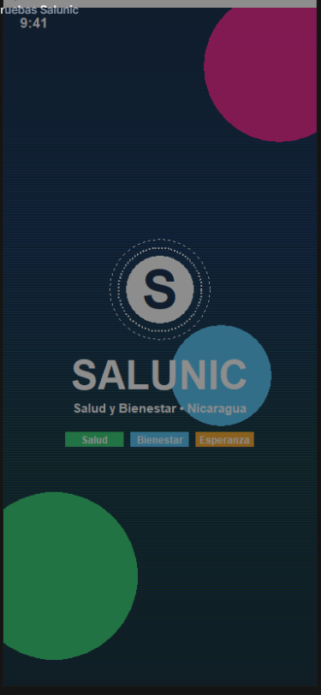 | Pantalla de carga con el logo animado | screens/splash_screen.py
2 | 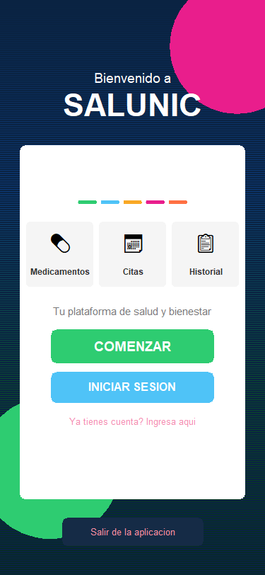 | Bienvenida con botones | screens/inicio_screen.py
3 | 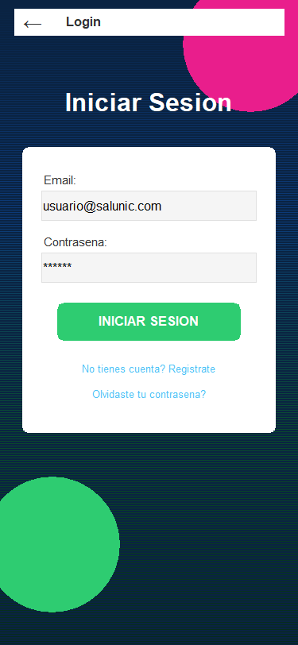 | Iniciar sesión | screens/login_screen.py
4 | 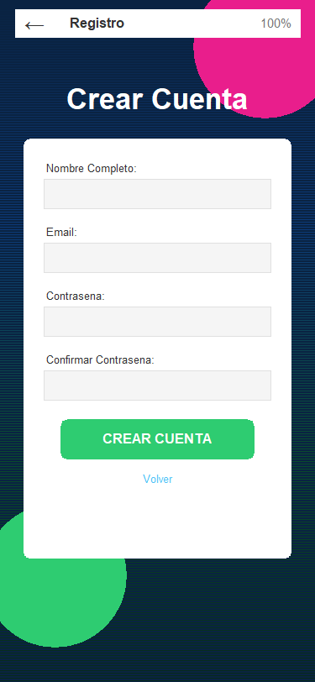 | Crear cuenta | screens/registro_screen.py
5 | 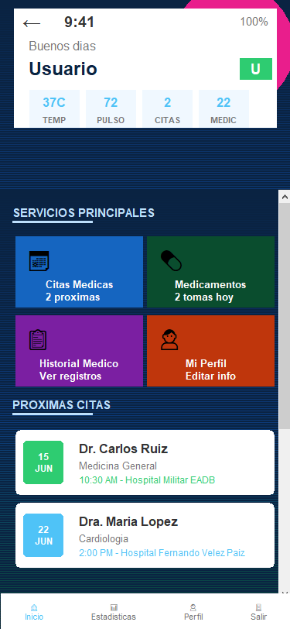 | Panel de control | screens/home_screen.py
6 | 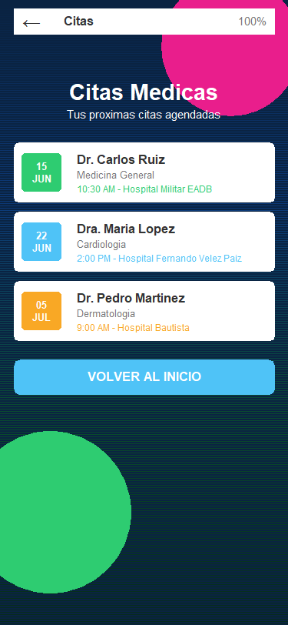 | Citas médicas | screens/citas_screen.py
7 | 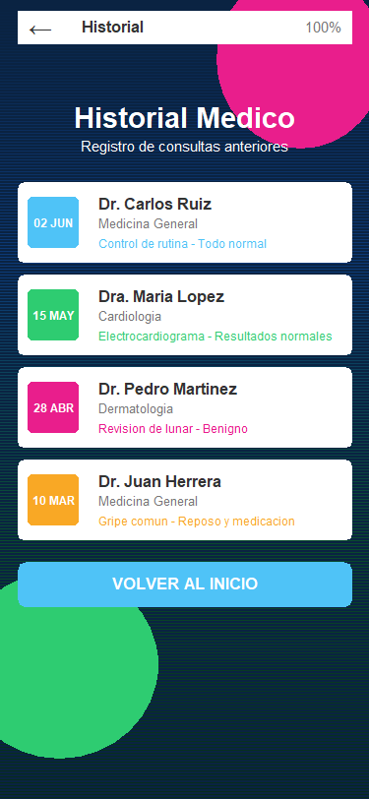 | Historial médico | screens/historial_screen.py
8 | 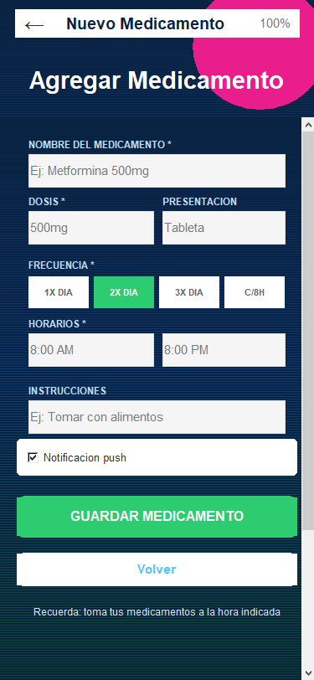 | Agregar medicamento | screens/forms/form_medicamento.py
9 | 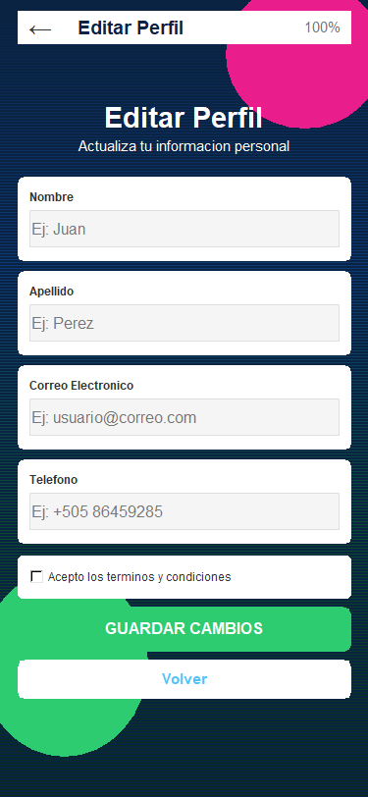 | Editar perfil | screens/forms/form_registro.py
10 | 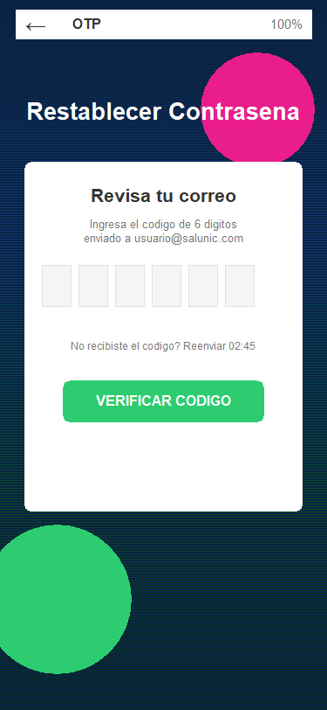 | Restablecer contraseña (OTP) | screens/password_reset/screen_2_otp.py
La ruta al código que aparece en la tabla es la carpeta donde vive cada pantalla.
Por ejemplo, para abrir la pantalla del login buscas el archivo login_screen.py dentro
de la carpeta screens.
💡 Ejercicio para estudiar: abre la app, navega hasta la pantalla de la captura y
luego abre su archivo de código. Compáralo con lo explicado en las secciones 4.4 a 4.12.
La pantalla real y el código van de la mano.

5. El módulo "SALUNIC — Sistema de Salud y Bienestar" (por consola) paso a paso
Esta carpeta (SALUNIC-Sistema-de-Salud-y-Bienestar) contiene la versión del programa
que trabaja con menús de texto en la terminal. Fue el primer prototipo funcional del
proyecto, desarrollado en las primeras etapas.
Para ejecutarlo:
cd SALUNIC-Sistema-de-Salud-y-Bienestar
py main.py
Usa una arquitectura ordenada de 4 archivos:
SALUNIC-Sistema-de-Salud-y-Bienestar/
├── entidades.py ← Define los "moldes" (clases) de los datos
├── datos.py ← Las listas + datos de ejemplo precargados
├── funciones.py ← Las operaciones (CRUD) y validaciones
└── main.py ← Los menús (la parte que el usuario ve)
5.1 `entidades.py`: los moldes de los datos
Define qué es cada cosa del sistema usando clases con @dataclass:
from dataclasses import dataclass

@dataclass
class Usuario:
id: int
nombre: str
email: str
password: str
telefono: str = "+505 00000000"

@dataclass
class CitaMedica:
id: int
paciente_id: int
medico_id: int
especialidad: str
fecha: str # formato DD/MM/AAAA
hora: str # formato HH:MM
lugar: str = "Hospital"

@dataclass
class Medicamento:
id: int
nombre: str
dosis: str
frecuencia: str
presentacion: str = "Tabletas"

@dataclass
class AlmacenMedicamento:
id: int
medicamento_id: int
cantidad: int
fecha_vencimiento: str # formato DD/MM/AAAA
Observa la relación entre entidades (esto se conoce como un modelo de datos y lo
ponen en práctica las "Data Clases"):
- CitaMedica.paciente_id y CitaMedica.medico_id → hacen referencia al id de un Usuario.
- AlmacenMedicamento.medicamento_id → hace referencia al id de un Medicamento.
Concepto: el id es el número de identificación único de cada registro. Gracias a
los id podemos saber qué paciente tiene qué cita, aunque estén en listas distintas.
5.2 `datos.py`: las listas y los datos precargados
Primero crea las listas vacías que guardarán los datos mientras el programa corre:
usuarios = []
citas = []
medicamentos = []
almacen = []
Después define datos de ejemplo para que el programa ya venga "poblado" cuando se
ejecuta:
- usuarios_iniciales: 5 usuarios (3 pacientes y 2 médicos).
- citas_iniciales: 3 citas en hospitales de Nicaragua.
- medicamentos_iniciales: 12 medicamentos reales de la Lista Básica de Medicamentos
Esenciales del MINSA.
- inventario_inicial: 12 registros de stock con fechas de vencimiento.
usuarios_iniciales = [
Usuario(id=1, nombre="Carlos Ruiz", email="carlos@correo.com", password="1234", telefono="+505 86459285"),
Usuario(id=2, nombre="Ana Lopez", email="ana@correo.com", password="1234", telefono="+505 87351234"),
...
]

medicamentos_iniciales = [
Medicamento(id=1, nombre="Paracetamol", dosis="500mg", frecuencia="Cada 8 horas", presentacion="Tabletas"),
...
]
Idea de estudio: los datos de ejemplo dan contexto realista al programa y sirven
para probar las funcionalidades sin tener que escribir todo a mano cada vez.
5.3 `funciones.py`: las operaciones y validaciones
Es el archivo más importante del módulo. Contiene dos grupos de funciones:
Grupo 1: Validaciones (funciones que revisan datos)
Cada una recibe texto y lanza un error (ValueError) si el dato no es válido:
Función | Verifica
validar_nombre | Que no esté vacío y solo tenga letras y espacios. Usa re.match (expresiones regulares).
validar_email | Que tenga el formato usuario@correo.com.
validar_password | Que tenga al menos 4 caracteres.
validar_fecha | Que sea DD/MM/AAAA con una fecha real (datetime.strptime).
validar_hora | Que sea HH:MM.
validar_celular | Que tenga dígitos (8 a 15) y opcionalmente +.
validar_cantidad | Que sea un número entero positivo.
validar_descripcion | Que no esté vacío.
Un ejemplo:
def validar_fecha(fecha):
try:
datetime.strptime(fecha, "%d/%m/%Y")
except ValueError:
raise ValueError("La fecha debe tener formato DD/MM/AAAA con una fecha real.")
return fecha
- strptime → intenta interpretar el texto como fecha con el formato dado.
- try / except → "intenta esto; si falla con este error, haz aquello".
También hay una función `pedir_campo` que junta ambos: pide el dato con input() y
lo valida, y si falla vuelve a preguntar (bucle while True) hasta que el dato sea
válido:
def pedir_campo(etiqueta, validador):
while True:
try:
valor = input(etiqueta)
return validador(valor)
except ValueError as e:
print(f" [Error] {e}")
Grupo 2: CRUD de cada entidad
Cada entidad tiene sus 5 operaciones CRUD (las recuerdas: Crear, Leer, Actualizar,
Eliminar + un contador). Por ejemplo, para Usuarios:
- registrar_usuario() → pide los datos con pedir_campo, verifica que el email no
exista ya, calcula el nuevo id (max([...]) + 1) y agrega el Usuario a la lista.
- buscar_usuario(email) → recorre la lista y devuelve el usuario que coincida.
- listar_usuarios() → imprime todos.
- actualizar_usuario(email) → encuentra al usuario y permite cambiar nombre y teléfono.
- eliminar_usuario(email) → encuentra al usuario y lo quita de la lista.
- contar_usuarios() → devuelve len(usuarios) (cuántos hay).
Cada una es una función pequeña y con un solo propósito:
def buscar_usuario(email):
for u in usuarios:
if u.email == email:
return u
return None
Concepto importante qué debes dominar: el patrón de buscar antes de actuar.
Para actualizar o eliminar un registro primero se busca; si no se encuentra, se
muestra un mensaje y no se hace nada. Esto evita errores.
Los medicamentos, citas y stock usan el mismo patrón, solo cambia el dato por el
que se busca (nombre, id del médico, id del medicamento) y la lista sobre la que se
trabaja.
Un detalle: en listar_stock el programa necesita mostrar el nombre del medicamento
(aunque el stock solo guarda su id), así que hace un pequeño recorrido para
encontrarlo:
nombre_med = "Desconocido"
for m in medicamentos:
if m.id == a.medicamento_id:
nombre_med = m.nombre
break
Esto es un ejemplo real de cómo se relacionan las entidades en el código: el stock
"sabe" cuál medicamento es por el id, y el programa busca el nombre.
5.4 `main.py`: los menús (la parte que el usuario ve)
Este archivo muestra los menús y decide qué función ejecutar según la opción elegida.
El menú principal:
=======================================================
SALUNIC - Sistema de Salud y Bienestar
=======================================================
SELECCIONE UN MODULO:
1. Gestion de Usuarios
2. Gestion de Citas Medicas
3. Gestion de Medicamentos
4. Gestion de Almacen / Inventario
-------------------------------------------------------
0. Salir
Paso 1 — Pedir la opción con validación (`pedir_opcion`):
def pedir_opcion():
while True:
try:
opc = input("Seleccione una opcion: ").strip()
if not opc.isdigit():
raise ValueError("Debe ingresar un numero.")
return int(opc)
except ValueError as e:
print(f" [Error] {e}")
- strip() quita espacios; isdigit() comprueba que sea número. Si no es número,
vuelve a preguntar (por eso el while True).
Paso 2 — Los submenús: cada módulo tiene su propio submenú. Por ejemplo, el de
usuarios:
def submenu_usuarios():
while True:
cabecera_modulo("GESTION DE USUARIOS")
print("1. Registrar un usuario")
print("2. Buscar un usuario")
print("3. Actualizar un usuario")
print("4. Eliminar un usuario")
print("5. Contar usuarios")
print("6. Listar todos los usuarios")
print(SUB)
print("0. Volver al menu principal")

opc = pedir_opcion()

if opc == 0:
return
elif opc == 1:
f.registrar_usuario()
elif opc == 2:
...
- Cada opción del menú llama a la función correspondiente de funciones.py:
f.registrar_usuario(), f.buscar_usuario(...), etc.
- La opción 0 hace return, que sale del submenú y vuelve al menú principal.
Las otras opciones no rompen el while True, así el submenú permanece abierto.
Paso 3 — La función principal `main()`:
def main():
f.cargar_datos_iniciales()

while True:
mostrar_menu_principal()
opc = pedir_opcion()

if opc == 0:
print("\nGracias por usar SALUNIC. Hasta pronto!")
break
elif opc == 1:
submenu_usuarios()
elif opc == 2:
submenu_citas()
elif opc == 3:
submenu_medicamentos()
elif opc == 4:
submenu_almacen()
else:
print(" [Error] Opcion invalida.")
- Primero carga los datos de ejemplo (cargar_datos_iniciales()).
- Luego entra en un bucle infinito (while True): muestra el menú, pide una opción y
ejecuta lo correspondiente. Solo sale cuando se elige 0 (break).
Paso 4 — El arranque:
if __name__ == "__main__":
main()
Comparación: ves que el módulo de consola y la app gráfica tienen el mismo patrón
final (if __name__ == "__main__":). Además, en el módulo de consola el menú se
resuelve con una cadena de if / elif; en la app gráfica la navegación se resuelve
también con if / elif, pero dentro del método show_screen. Son dos caras de la
misma moneda.
5.5 Recorrido de ejemplo: registrar un usuario, paso a paso
Imagina que eliges 1 → 1 en el menú (Módulo Usuarios → Registrar un usuario):
- submenu_usuarios() detecta opc == 1 y llama a f.registrar_usuario().
- registrar_usuario() pide: Nombre completo → valida con validar_nombre.
- Pide: Email → valida con validar_email y verifica que no exista ya.
- Pide: Contraseña → valida con validar_password (mínimo 4 caracteres).
- Pide: Teléfono → valida con validar_celular.
- Calcula el nuevo id: max([u.id for u in usuarios], default=0) + 1. Si hay ids
1,2,3, el nuevo es 4.
- Crea el objeto Usuario(...) y lo agrega a la lista usuarios con append.
- Muestra: Usuario registrado con exito. ID: 4.
- El programa regresa al submenú (sigue el while True) esperando otra acción.
Concepto: max([u.id for u in usuarios], default=0) + 1 se lee así: "toma los ids
de todos los usuarios (por eso for u in usuarios), busca el más grande, y si no hay
ninguno usa 0; luego súmale 1". Así los ids nunca se repiten.

6. Historial del código: cómo se creó paso a paso
Esta sección cuenta la historia real del proyecto a partir del historial de commits
de git (el "diario de cambios" del repositorio). Leerla te ayuda a entender por qué el
proyecto está organizado como está.
Concepto: un commit es una "foto" del proyecto en un momento dado. Cada
commit guarda los cambios hechos con su mensaje. Git es la herramienta que registra
esta historia.
Fase 1 — Los primeros pasos (inicio del I Semestre)
Commit | Qué se hizo
61ff4a4 | Commit inicial: se crea el repositorio para versionar el proyecto.
d14362b | Se agrega el primer archivo principal de la aplicación SALUNIC.
28c6dd0 | Se crea la pantalla Home (el panel de control).
256edae | Se crea la pantalla de verificación OTP (código de 6 dígitos).
682c5ce | Se crea el formulario de registro.
60573a7 | Se crea el formulario de medicamento.
Fase 2 — Diseño profesional (inspirado en Figma)
Commit | Qué se hizo
929b91a | Se actualiza main.py para mostrar el Home con un diseño profesional basado en un prototipo de Figma.
29fcf5f | Fix urgente aplicado: se reemplazan todos los colores RGBA por HEX porque tkinter no soporta colores con transparencia. ¡Esto soluciona los colores en toda la app!
36b0f0a | Fix: se corrigen tamaños de fuente con decimales (ej: 12.5) y se remueven caracteres especiales que tkinter no aceptaba.
Lección de la Fase 2: cuando se diseña con una herramienta visual (Figma) y luego
se pasa a código, surgen diferencias técnicas (formatos de color, tamaños de fuente).
Corregirlas lleva a los llamados fixes. ¡Es normal!
Fase 3 — Las pantallas completas (base de la app actual)
Commit | Qué se hizo
116bde2 | Pantalla Splash con círculos animados.
32de62e | Pantalla Inicio con botones funcionales.
692b15c | Pantalla Login con validación.
da718e3 | Pantalla Registro con formulario completo.
0223a11 | main.py con navegación entre pantallas (el método show_screen).
21c762a | Se crea la carpeta screens como paquete de Python (con su __init__.py).
8aff0c9 | Se crean todas las pantallas (Inicio, Login, Registro, Home).
b647220 | Home actualizado con interfaz completa: datos vitales, servicios y citas.
Concepto: un paquete es una carpeta con archivos .py que se pueden importar
como módulo (from screens.splash_screen import ...). El archivo __init__.py marca
que la carpeta es un paquete.
Fase 4 — Documentación y limpieza (final del I Semestre)
Commit | Qué se hizo
660ffe3 | Versión completa y real de SALUNIC con todas las pantallas y documentación.
6188636 | Se simplifica requirements.txt.
77638ff | Se mejora el README.md.
8b5cb98 | Se mejora .gitignore.
8ab2b74 | Se limpia el proyecto: se organiza y se documenta el prototipo de consola del 1er corte.
f75f38a | Limpieza de código: se eliminan variables, imports y objetos muertos (código que no se usa).
Lección: "limpiar el código" (quitar lo que no se usa) es una práctica de buenos
programadores. Deja el proyecto más ligero y fácil de entender.
Fase 5 — El módulo de consola toma forma
Commit | Qué se hizo
bf77c77 | Se renombra la carpeta del prototipo a SALUNIC-Sistema-de-Salud-y-Bienestar.
6553dfe | Se mejora el menú: submenús por módulo con retorno al menú principal. (Antes, quizás, todo estaba en un solo menú largo; ahora cada módulo tiene sus opciones.)
d5bfbe9 | Se quita el texto "Grupo 8" del título del menú (ya no aplicaba).
6fa16c1 | Se precargan usuarios y citas médicas de ejemplo.
430e8a6 | Se actualiza el README para reflejar menú principal + submenús y datos precargados.
Lección: renombrar carpetas, reorganizar menús y actualizar la documentación cuando
algo cambia son parte del mantenimiento normal de un proyecto.
Fase 6 — II Semestre: documentos y grupo nuevo
Commit | Qué se hizo
fa361c8 | Se agregan los documentos del I corte del II semestre, los carnets del grupo y se limpia el repo.
9e797e3 | Se armonizan los integrantes: se deja solo al grupo nuevo de 6 integrantes en toda la documentación.
Resumen visual de la evolución
Commit inicial → Pantallas individuales → Fixes de diseño → Todas las
pantallas unidas con navegación → Documentación → Prototipo de consola
con submenús y datos precargados → Documentos del II semestre

7. Diferencias entre la App gráfica y el módulo por consola (comparativo de estudio)
Aspecto | App gráfica (tkinter) | Módulo por consola
Cómo se ejecuta | py main.py (en la raíz) | cd SALUNIC-Sistema-de-Salud-y-Bienestar + py main.py
Interfaz | Ventanas, botones, colores, animación | Menús de texto con números
Entrada de datos | Cajas de texto (tk.Entry) y botones | input() en la terminal
Dónde guarda los datos | En el archivo users.json (persistente) | Solo en la memoria mientras corre
Concepto principal | Navegación entre pantallas (show_screen) | Menús con while True e if/elif
Organización | Una clase por pantalla | Funciones separadas por tema
Objetivo | Mostrar una experiencia de usuario visual | Demostrar la lógica de datos (CRUD)

8. Glosario rápido
Término | Significado sencillo
Python | Lenguaje de programación con el que está hecho el proyecto.
.py | Extensión de los archivos de código Python.
tkinter | Librería de Python para crear ventanas (interfaz gráfica).
Variable | Una caja con etiqueta que guarda un dato.
Lista (list) | Varios datos en orden (casilleros numerados desde 0).
Diccionario (dict) | Datos guardados por nombre de clave y valor.
Booleano (bool) | True (verdadero) o False (falso).
Función | Una receta reutilizable con nombre (hecha con def).
Parámetro | El "ingrediente" que recibe una función.
return | Devuelve el resultado de una función.
Clase | Molde para crear objetos con atributos y métodos.
@dataclass | Decorador que crea clases de datos de forma corta.
Atributo | Una característica de un objeto (ej: usuario.email).
Método | Una función que pertenece a una clase.
if / elif / else | Toma de decisiones por condiciones.
Bucle for | Repite un bloque por cada elemento de una lista.
Bucle while | Repite mientras una condición sea verdadera.
break | Sale del bucle inmediatamente.
import | Trae herramientas de otro archivo o librería.
lambda | Función pequeña sin nombre, creada "al vuelo".
self | Palabra que representa "este mismo objeto" dentro de una clase.
Método __init__ | Lo que se ejecuta al crear un objeto (constructor).
try / except | Intenta algo y, si falla, maneja el error sin romper el programa.
raise | Envía un error a propósito.
Expresión regular (re) | Patrón para buscar/comprobar texto (ej: formato de email).
strptime | Interpreta un texto como fecha/hora con un formato dado.
CRUD | Operaciones básicas: Crear, Leer/Listar, Actualizar, Eliminar (y contar).
JSON | Formato de texto para guardar datos (se usa en users.json).
.gitignore | Lista de archivos/carpetas que git debe ignorar.
Commit | "Foto" guardada de los cambios del proyecto en git.
Paquete | Carpeta con módulos .py importables (tiene __init__.py).
Placeholder | Texto gris de ejemplo dentro de una caja que se borra al escribir.
Widget | Un elemento visual de la interfaz (botón, caja, etiqueta...).
canvas | Lienzo de tkinter donde se puede dibujar libremente.
Gradiente | Degradado suave entre dos o más colores.

9. Preguntas de autoevaluación
Úsalas para repasar individualmente o en los repasos grupales:
- ¿Qué comando ejecuta la app gráfica? ¿Y el módulo por consola?
- ¿Qué hace self.controller.show_screen("Home")?
- ¿Por qué la primera vez que se muestra una pantalla se "crea" y al volver solo se
trae al frente?
- ¿Qué diferencia hay entre una lista y un diccionario? Da un ejemplo de cada uno
usado en el proyecto.
- Explica con tus palabras qué es @dataclass y dónde se usa en el proyecto.
- En el Login, ¿qué validaciones se hacen antes de dejar entrar al usuario?
- ¿Cómo se calcula el nuevo id al registrar un usuario en el módulo de consola?
- ¿Por qué validar_fecha usa try / except?
- ¿Qué hace pedir_campo si el usuario ingresa un dato inválido?
- Nombra las 5 operaciones de un CRUD y la función que las implementa para usuarios.
- ¿Qué guarda la app gráfica en users.json y para qué sirve email_exists?
- ¿Qué patrón se repite en las pantallas de Citas, Medicamentos, Historial y
Estadísticas?
- ¿Con qué librea de Python se dibujan las tarjetas redondeadas? (Pista: está en
styles.py y usa create_polygon con smooth=True).
- ¿Qué papel juega el id médico/medicamento en las relaciones entre entidades?
- ¿Por qué la Fase 2 del historial tuvo "fixes" de colores y fuentes?

10. Mini-tutorial de Git (para los 6 integrantes)
Git es la herramienta que lleva el diario de cambios del proyecto. GitHub es la
"nube" donde está guardado ese proyecto en internet para que todos puedan verlo y
trabajar juntos.
Idea clave: "subir los cambios" se llama hacer push y "traer los cambios de los
demás" se llama hacer pull. Con solo entender esas dos palabras + el commit, ya
tienes lo esencial.
10.1 El repositorio (nuestra página en GitHub)
El proyecto vive en esta dirección (es público, todos pueden verlo aunque no tengan
cuenta):
https://github.com/chrissaraviagomez-lab/salunic-app
Ahí encuentras: los archivos del proyecto, el Documento Explicativo del Código (este
documento), la carpeta de documentos del II semestre, y el historial de commits
(cada cambio con su fecha y su mensaje).
10.2 Cómo ver el documento explicativo desde GitHub (sin instalar nada)
- Entra a: https://github.com/chrissaraviagomez-lab/salunic-app
- En la lista de archivos, dale clic a `Documento Explicativo del Código.md`.
GitHub lo abre con formato bonito (títulos, tablas, código y capturas).
- Si quieres el archivo directo (para bajar el .docx o el PDF), dale clic al archivo
y luego al botón `Download` o `Raw`.
Consejo: para leer este documento en tu celular también funciona 📱 — el formato
se adapta solo.
10.3 Descargar todo el proyecto (la forma más fácil)
Sin instalar nada, baja el proyecto como una carpeta comprimida:
- Abre https://github.com/chrissaraviagomez-lab/salunic-app
- Clic en el botón verde `Code` (arriba a la derecha).
- Clic en `Download ZIP`.
- Descomprime el archivo donde quieras (ej: en tu carpeta de Documentos).
Para ejecutar la app después de bajar el ZIP, abre una terminal dentro de la carpeta
descomprimida y escribe py main.py. (Necesitas Python instalado; el ZIP ya trae todo
el código.)
10.4 Instalar Git (si quieres trabajar con los comandos)
La forma de programador es instalar Git y clonar el proyecto. Con Git cada integrante
puede actualizarlo sin volver a bajar el ZIP:
- Descarga e instala Git desde: https://git-scm.com/download/win
(siguiente → siguiente → instalar, con las opciones por defecto).
- Abre la terminal (CMD o PowerShell) y escribe:
git clone https://github.com/chrissaraviagomez-lab/salunic-app.git
Aparecerá una carpeta llamada salunic-app con todo el proyecto. Eso se llama
clonar (descargar una copia completa que se puede sincronizar).
10.5 Los 5 comandos que todos debemos conocer
Comando | Qué hace | Cuándo lo uso
git status | Muestra qué archivos cambiaron y cuáles faltan por subir. | Cuando quiero ver "qué hay pendiente".
git add . | "Marca" todos los cambios para guardarlos. | Antes de hacer un commit.
git commit -m "mensaje" | Guarda una "foto" (commit) de los cambios con su descripción. | Cuando terminé un cambio y quiero registrarlo.
git push | Sube los commits al GitHub (la nube). | Para que los demás vean mis cambios.
git pull | Trae los cambios que otros subieron al GitHub. | Antes de empezar a trabajar y siempre que alguien avise que subió algo.
Ejemplo de un flujo completo de trabajo:
git pull # 1. traigo lo más reciente
# ... hago mis cambios a los archivos ...
git status # 2. reviso qué cambié
git add . # 3. marco los cambios
git commit -m "Actualice el documento" # 4. guardo la foto con su mensaje
git push # 5. lo subo al GitHub
⚠️ Reglas para no romper nada:
1. Siempre haz `git pull` antes de empezar a editar.
2. No borres archivos que no conozcas.
3. Escribe mensajes de commit claros y en español (ej: "Agrego validación del email").
4. Si algo "no se ve bien", avisa al coordinador (Cristian) antes de forzar cambios.
5. Los archivos .docx, .md y el PDF no deben abrirse a la vez que otros: si dos
personas editan lo mismo al mismo tiempo, habrá conflictos.
10.6 Cómo actualizar "el documento en físico" (el PDF)
El PDF vive en la carpeta local Documento Explicativo del Código/. Cuando alguien
actualice el documento fuente (.md), solo hay que:
- Hacer git pull para traer el .md más nuevo.
- Abrir la terminal en la raíz del proyecto.
- Ejecutar:
py scripts\actualizar_documento.py
Esto regenera el Word (.docx) y el PDF automáticamente. Después ya se puede imprimir
o leer la versión nueva. (Requiere tener instalado Word para que se genere el PDF.)

Documento generado para el estudio del grupo SALUNIC — 6 integrantes.
II Semestre — I Corte Evaluativo · Programación Estructurada

